Внутреннее строение листа. Листопад
7
1
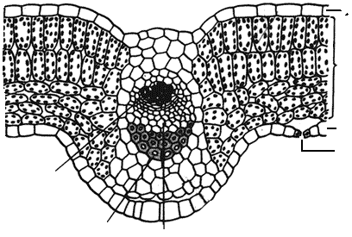
1- верхний эпидермис
2- нижний эпидермис
3- устьице
4- мякоть листа
5- столбчатая паренхима
6- губчатая паренхима
7- проводящий пучок (жилка)
8-ксилема
9-флоэма
10-механические волокна

10
9
8
6
5
3
2
4

Внутреннее строение листа
Структура листа | Строение | Функции
Кожица или эпидермис (верхний и нижний) - покровная ткань | Клетки расположены плотно в один слой, бесцветные. Могут образовывать волоски или быть покрыта сверху воскоподобным веществом кутином (образуя слой- кутикула). Содержит устьица: две замыкающие клетки с хлоропластами, между которыми располагается устьичная щель | - защитная (предохраняет от повреждений, защита от перегрева и излишней транспирации- кутикула , волоски)  - пропускает свет к мякоти листа  - газообмен и транспирация (устьица)
Мякоть листа (основная ткань- хлоренхима):  1) столбчатая паренхима  2)губчатая паренхима | 1)Клетки продолговатой формы, плотно прилегают друг к другу в 1-2 ряда, ближе к верхней стороне листа, содержат много хлоропластов | 1)фотосинтез
 | 2)Клетки округлые, расположены рыхло (много межклетников), ближе к нижней стороне листа, хлоропластов меньше | 2)Газообмен, транспирация, фотосинтез
Проводящие пучки (жилки) | Расположены в толще листа. Ксилема в жилке(трахеи)ориентирована к верхней стороне листа, флоэма (ситовидные трубки с клетками -спутницами)- к нижней стороне листа. Снаружи жилка окружена механическими волокнами. | Проведение воды и минеральных веществ в лист, отток органических веществ из листа. Обеспечение прочности листа

Листопад - приспособление растений к переживанию неблагоприятных условий путем сбрасывания листьев
Биологическими часами наступающего листопада является уменьшение продолжительность светового дня.

Значение листопада:
- листопад – приспособление к уменьшению испарения в зимний или засушливый период, когда корни не могут всасывать из почвы воду;
- в листьях накапливаются отходы (кристаллы минеральных солей), от которых растения избавляются, сбрасывая листву;
- опавшие листья – удобряют почву;
- опавшие листья – утепляют поверхностные корни;
- в подстилке из листьев дозревают семена древесных растений

